Week 1, Hoofdstuk 2. Dag 3-4 Verrijkingsstof (evt. weglaten) (Versie 20230523)
Howard Carter, Lord Cranarvon, de schat van Toetanchamon en de vloek van de farao
Rouwperiode in het Egypte van Toetanchamon
Op het ogenblik van Toetanchamon's heengaan, was heel Egypte verslagen. Het nieuws had zich snel verspreid en men zei, dat "Horus zich met de Zonneschijf had verenigd". Overal staakte men de werkzaamheden. Iedereen hurkte neer om voorovergebogen, met het hoofd op de knieën, te weeklagen. Nadat het stoffelijk overschot was opgebaard, maakte het hele land de tijd van rouw door. Men onthield zich van elke feestviering, elk genot was verboden. De mannen uit de directe omgeving van de gestorven farao mochten zich tot de dag van de begrafenis niet meer scheren.

Grafbouw
Zoals bij zijn voorgangers, was bij Toetanchamon's troonsbestijging reeds begonnen met de bouw van zijn rotsgraf. Dit gebeurde door een grote rotspartij uit te houwen in het "Dal der Koningen", nabij Luxor. Hierna begon men met het inrichten van de grafkamer en het aanbrengen van heilige teksten op de muren.
Toetanchamon's vroege dood liet echter nauwelijks toe dat zijn graftombe al was afgebouwd. Zodoende werd hij in een klein graf begraven, oorspronkelijk bestemd voor een ander lid van de koninklijke familie. Dit kleine graf, dat opvalt door zijn soberheid en geringe hoeveelheid decoraties, was slechts aan enkelen bekend. Ook niet aan de Oude Egyptenaren, getuige het graf van een latere farao, dat pal naast het graf van Toetanchamon werd gehouwen. De grafbouwers gooiden bij de bouw hiervan puin boven op de ingang van Toetanchamon's graf. Zodoende werd ongewild een goede bescherming geboden tegen mogelijke grafrovers. Tot aan het begin van deze eeuw...
Mummificering
Alle voorzorgen, bestemd om het eeuwige leven voor te bereiden, konden slechts doeltreffend zijn wanneer het stoffelijk overschot veranderd werd in een mummie. Zeventig dagen zou de dode behandeld worden door de priesters en de vaklieden. Via de neusgaten werd met een speciale haak een groot deel van de hersenen verwijderd. Hierna loste men met gearomatiseerde stoffen op wat er nog in de schedel was. Door een opening die in de zij was gemaakt, verwijderden de priesters de ingewanden en de verschillende organen uit het lichaam. Hierna werden de borst- en de buikholte eveneens gespoeld met gearomatiseerde stoffen. De ontstane holten werden met welriekende middelen, zoals fijngewreven mirre opgevuld. Niets dat aan bederf onderhevig was bleef in het lichaam achter.
De organen, zoals hart, lever en nieren werden, zodra ze uit het lichaam gehaald waren, geprepareerd en daarna in vier gouden sarcofaagjes gestopt. Deze sarcofaagjes werden vervolgens in vier dikbuikige vaasurnen geborgen. Deze vaasurnen of "canopen" hadden een deksel, in de vorm van een mensenhoofd met de gelaatstrekken van de overleden farao. Magische hiëroglyfen opschriften werden op de wanden van deze vazen gegrift. Het lichaam, ontdaan van alles wat bederven kon en geheel kaalgeschoren, werd gedurende zeventig dagen in droge natronloog (NaOH) en zout gelegd. Dit mengsel zorgde ervoor, dat al het vocht dat zich nog in het lichaam bevond, werd geabsorbeerd. Hierna werd het stoffelijk overschot gewassen, waarna men het liet drogen op een bed.
Vervolgens kwam het zwachtelen, het laatste stadium van de mummificering. Er waren honderden meters fijn linnen nodig om het lichaam van de farao geheel in te kapselen. Men begon met elke vinger en elke teen afzonderlijk in te wikkelen, daarna alle ledematen en tenslotte het gehele lichaam. Onder het uitspreken van spreuken en gebeden werden zalfoliën over het stoffelijk overschot gesprenkeld. De mummie werd nu letterlijk met tientallen schatten overdekt. Zo droeg bijvoorbeeld elke vinger een gouden kokertje. Een priester had gouden zegelringen aan de ring- en aan de middelvinger van de linkerhand geschoven. Ook hadden de priesters gouden kokertjes om de tenen geschoven. Tussen het linnen werden meer dan honderdveertig amuletten geschoven. Hiervoor gebruikte men goud en de prachtigste edelstenen, zoals de donkerblauwe lapislazuli.
Opgebaard
Het was aan de vooravond van de begrafenis. De mummie lag uitgestrekt op een groot gouden bed. Het gevoelige gouden masker van de farao drukte de volmaakte rust uit. Aan de voeten van de mummie reciteerde zijn weduwe spreuken, om de wedergeboorte op te roepen. Vervolgens kwamen de priesters binnen geschreden en werd de mummie door hen meegenomen en in een katafalk (= doodskist) gezet. Deze katafalk werd weer op een slede geplaatst.

Toetanchamon's laatste reis
De volgende ochtend trokken heilige rode ossen het stoffelijk overschot tot aan zijn graf voort. De klaagvrouwen jammerden, terwijl de mannen lange papyrusstengels meedroegen.
De stemming in het "Dal der Koningen" was nog nerveus, men was ternauwernood klaar met het graf. De schilderingen op de drie muren van het vertrek, waar de dode bijgezet zou worden, waren maar net droog. De vierde wand zou pas beschilderd en dichtgemetseld kunnen worden, nadat de stenen sarcofaag met daarin de lijkkist, zou zijn gemonteerd.
De mummie werd uit de katafalk genomen en de priesters zetten de mummie recht overeind voor de ingang van het graf. Nu werden er een aantal rituele handelingen verricht, zoals het opzeggen van spreuken. Vervolgens werd de mummie in een massief gouden sarcofaag gelegd. Deze sarcofaag werd weer in een houten kist gelegd, die met bladgoud ingelegd was. En tenslotte werd de houten kist met de mummie aan het graf toevertrouwd.
Die houten kist werd door Howard Carter in de jaren ’20 van de vorige eeuw ontdekt!
Howard Carter werd in 1874 in London geboren. Van jongs af aan was hij gefascineerd door de Egyptologie. Later werd hij tekenaar en medewerker van het Egyptisch museum te Caïro.
Herfst 1917 begon het zoeken naar het graf van Tut Anch Amon. Maar het dure speurwerk leverde eerst geen resultaat op, waardoor zijn compagnon Lord Carnarvon afhaakte en terug ging naar London. Maar Carter ging door! Op 4 november 1922 ontdekte hij het graf ònder het graf van Ramses VI. Een trap leidde naar één van de meest fantastische archeologische ontdekkingen ooit! Hij liet de trap uitgraven met een koortsachtig gevoel. Nadat hij tien treden had uitgegraven, werd een zware stenen deur zichtbaar.

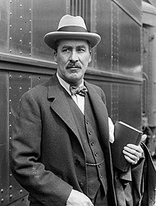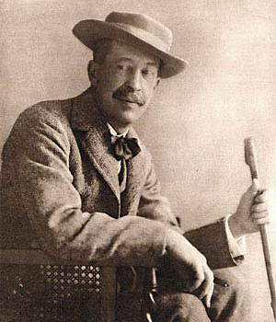
Links: Howard Carter. Rechts Lord Carnarvon

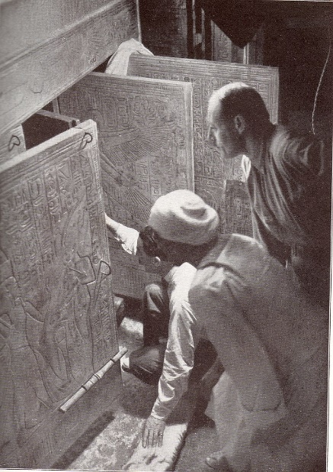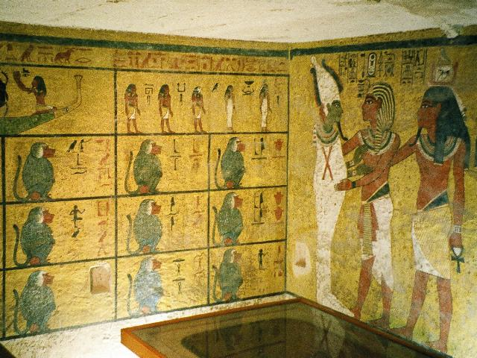
Links: de grafkamer wordt geopend. Rechts: Foto van de grafkamer van Toetanchamon
Op het slot, dat was afgesloten met klei van de Nijl, zag Carter een zegel van de autoriteiten van de 18e Dynastie van 1540-1295 vóór Christus. Dit was een sensatie. Een verzegeld rotsgraf was nog niet gevonden in de Vallei der Koningen. Carter zette alles terug, omdat hij dacht, dat zijn beste vriend, met wie hij hoop en teleurstelling had gedeeld in al die jaren en die zijn persoonlijke fortuin in deze onderneming had gestoken, moest deel uitmaken van deze ontdekking.
Dus Carter stuurde een telegram naar lord Carnarvon, die in London verbleef. Hij kon pas drie weken later komen. Op 24 november werden de treden blootgelegd. In totaal 16 treden. Ze ontdekten twee andere zegels met het teken van Tut Anch Amon. Op dat moment wisten ze zeker dat ze het echte graf hadden gevonden. De dag er na werd het slot geopend. Nu moesten ze het afval nog uit de gang ruimen. Daarna stootten ze op nòg een deur. Deze was ook verzegeld. Op 27 november hakten ze door de stevige muur met een ijzeren staaf. Een bedwelmende vlaag van warme lucht, die 3.000 jaar opgesloten was geweest, kwam hen tegemoet. Carter stak aan kaars aan met trillende handen, om te zien of er geen giftige gassen vrijkwamen. Dan maakte hij de opening een beetje groter en stak zijn lantaarn er door. Een heleboel verschillende objecten werden zichtbaar. Carter was compleet verrast. Gouden stoelen, sofa’s, vazen, beeldhouwwerk, alles van verschillende materialen. Het glinsterde allemaal en het goud had niets van zijn oeroude glans verloren. Er was een complete stilte in de gang. Tenslotte vroeg Carnarvon: “Zie je iets?” Carter antwoordde: “Ja, zéér mooie dingen.” Een bedwelmende geur van zalvende oliën, oliën en kostbaar hout overmande hem.
Ze hadden niet alleen het graf van Toetanchamon gevonden, maar bovendien een van de best bewaarde graven ooit. Welke verrassingen zouden ze nog meer vinden? Dit was enkel nog maar de voorkamer.
Nieuws over de grote gouden schat werd vlug verspreid. De ingang van het graf werd bekeken door zeer veel volk, toen Carter officieel de gang naar de voorkamer opende. Tot dan hadden ze ongestoord kunnen werken. Maar nu was het zo ver: de hele wereld leefde met hen mee. Wat er gevonden werd, was overweldigend. Het uitputtende werk, om alles te catalogiseren en te bewaren, nam 3 maanden in beslag. Ondertussen was het 17 februari 1923 . Toen kwam het moment dat de muur tussen de voorkamer en de grafkamer opengebroken werd. Toetanchamon’s grafkamer werd zichtbaar. In deze ruimte met een lengte van 6.50m en een breedte van 4 m, stond een monument; een gouden schrijn.
“Dit is het grootste vergulde oppervlak, dat ik ooit gezien heb!” schreeuwde Carter. In geen enkel graf was er zoiets gevonden als dit. Nu konden ze de aangrenzende schatkamer binnen gaan. Het beeld van de god Anubis, met het hoofd van een jakhals, waakte over de ingang. Ze vonden een klein altaar en canopen (vazen), waarin de verschillend organen zaten van de jonge koning. Deze werden verwijderd, toen hij gemummificeerd werd. Er waren ook twee gemummificeerde foetussen gevonden. Er wordt verondersteld, dat dit zijn kinderen waren.
In oktober 1923 keerde Carter terug naar de vallei. Het graf wachtte nog steeds om geopend te worden op een wetenschappelijke manier. De grafkamer bevatte vier vergulde schrijnen die in elkaar pasten. De binnenste bedekte een stenen sarcofaag. Nu wachtte hem een zware taak. Hij moest de zware steen verwijderen. In een diepe stilte werd de enorme, in twee stukken gebroken steen, opgetild. Het licht scheen op de sarcofaag. Ze werden geconfronteerd met een spektakel dat hen aanvankelijk verbijsterde. De inhoud was geheel bedekt met doeken van zeer fijn linnen. Ze namen een voor een de doeken weg en toen de laatste verwijderd was, kwam een teken van verbazing op hun gezicht. De gehele ruimte was gevuld met een gouden beeld van de jonge koning, gemaakt met onvoorstelbaar vakmanschap. Dit was het deksel van een zeer mooie doodskist.
Twee gevleugelde godinnen omklemden het grootste deel van dit fantastisch monument. Het hoofd en de handen van de Koning waren gemaakt uit puur goud en gevormd met een uiterste perfectie. De handen die gekruist waren over zijn borst, droegen de koninklijke tekens van waardigheid, de scepter en de zweep, ingelegd met diep blauw aardewerk.
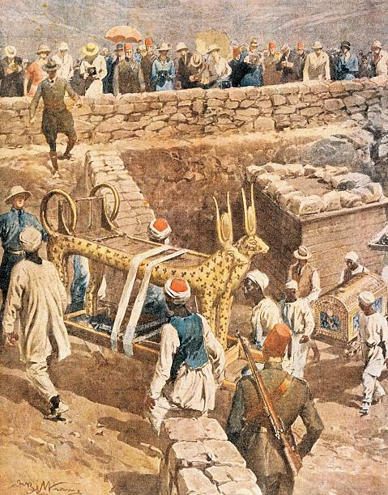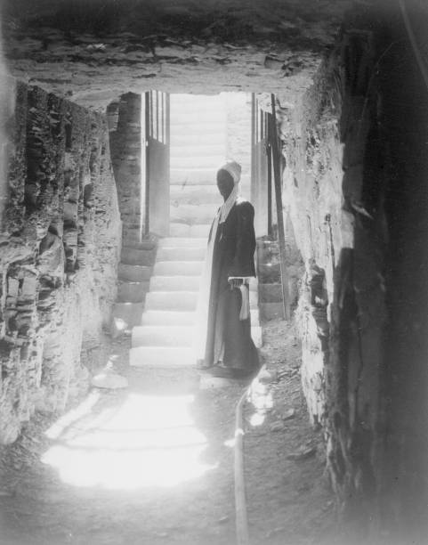
Links: tekening van de vondst van Toetanchamon’s graf. Rechts de geheime gang naar de schatten
Het gezicht en de gelaatstrekken waren gemaakt van bladgoud, de wenkbrauwen en oogleden ingelegd met lapiz-lazuli glas. Twee waardigheidstekens waren op het voorhoofd van de jonge farao te zien, de cobra en de gier, maar misschien het meest ontroerende was de simpele bloemenkrans. Men kon zich inbeelden dat dit het laatste afscheidsgeschenk was van zijn jonge weduwe. Voor hen lag wat er overgebleven was van een schaduw van zijn naam. Rond het einde van 1930 was Carters taak volbracht. Het graf was leeg, behalve de sarcofaag en de mummie van de Koning. Toetanchamon die beroofd is van zijn schatten, rust in zijn graf dat geplunderd werd door de moderne mens……………..
Alle objecten werden ingepakt, om ze naar het museum in Caïro te brengen. Toen ze daar mee bezig waren kreeg Lord Carnarvon hoge koorts. De dokters stelden vast dat hij een bloedvergiftiging had. Hij was geprikt door een mug in de Vallei der Koningen. Zijn toestand verslechterde en hij stierf op 6 april 1923. Zijn tragisch lot werd een legende, “De vloek van de Farao”, zo luid het verhaal. En dat is nog niet alles. Lord Carnavon had een hond in zijn kasteel in Engeland, waarop hij zeer gesteld was. Die hond was niet meegekomen naar Egypte. Maar op de dag dat lord Carnavon stierf, blafte en jammerde zijn hond thuis in Engeland onbedaarlijk. Hij moet gevoeld hebben, dat duizenden mijlen ver weg, zijn baas plotseling gestorven was. Was hier opnieuw sprake van “de vloek van de farao”? De dood van zijn vriend beroerde Carter diep, maar hij werkte onophoudelijk voort.

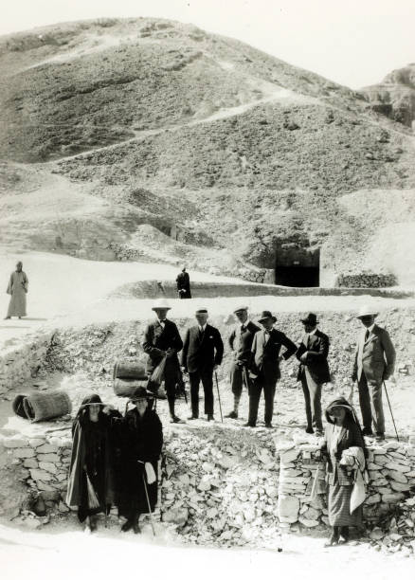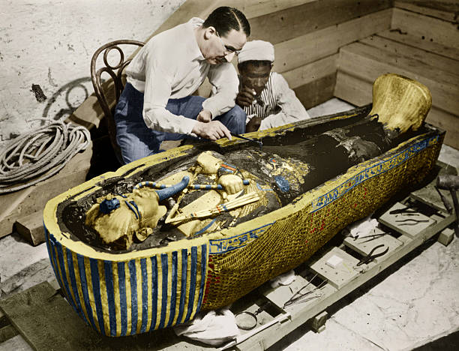
Links: Archeologen aan het werk in Egypte. Rechts: foto van Howard Carter die de mummie aantreft

De Londense Times van donderdag, 30 november 1922
De Londense Times van donderdag, 30 november 1922 berichtte een sensatie: de "Egyptologische vondst van de eeuw". Dat waren weliswaar grote woorden, maar ze zijn nu nog altijd van kracht. Tóen vonden twee Engelsen, archeoloog Howard Carter en zijn geldschieter Lord Carnarvon, het graf van Toetanchamon.
Wat men daar aantrof was overweldigend. Bijna tien jaar had men nodig om al het materiaal uit het graf een plaats te geven in het Egyptisch Nationaal Museum te Caïro. De mummie werd na een uitgebreid onderzoek weer terug in het graf geplaatst en rust daar nog steeds.

Uit onderzoek is duidelijk geworden, dat Toetanchamon, op het ogenblik van overlijden, een leeftijd van tussen de achttien en twintig jaar had. Dankzij de bloemen en de vruchten die op het ogenblik van de bijzetting op zijn sarcofaag waren neergelegd, heeft men een idee gekregen in welk jaargetijde de farao stierf. Men had
Toetanchamon waarschijnlijk eind maart, begin april begraven. Het ogenblik van overlijden moet echter zeventig dagen eerder worden gesteld. Dat wil zeggen aan het begin van de mummificeringstijd. De farao had dus omstreeks januari zijn laatste adem uitgeblazen.

Voor veel info over Egypte, ga naar https://www.egypte-pagina.nl/luxor.html
0-0-0-0-0

